7 класс – физика
Дата: 25.04.2020
Тема: Момент силы. Условия равновесия твёрдого тела, имеющего закрепленную ось движения.
- Пройти по ссылке и посмотреть видео урока:
https://videouroki.net/video/38-momient-sily.html
- Записать в тетрадь самое основное из конспекта к уроку под видео и примеры решения задач:
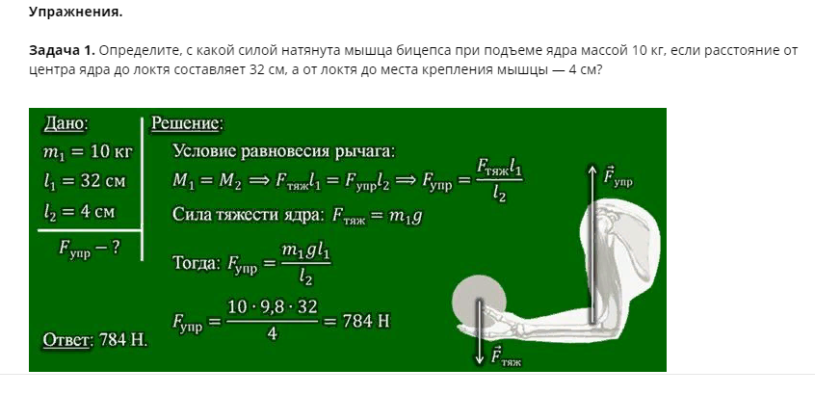

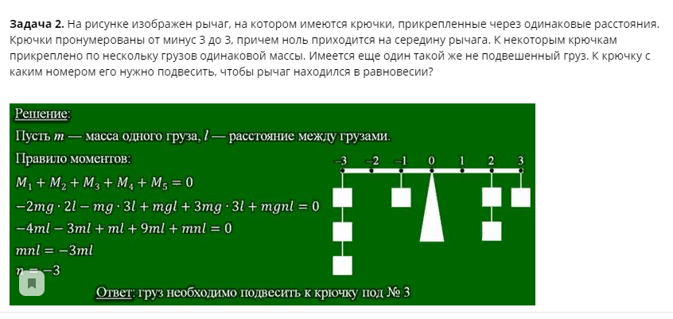
- Д/З П.59 основное учить. Пройти по ссылке и выполнить тестирование
https://docs.google.com/forms/d/1hIEVFoSa6CdNxnrtc-OoYEkPGQphgIigkwVzEHTSgls/edit
или решить задачи:
- Найдите момент силы величиной 5 Н, плечо которой равно 40 см.
- Меньшая сила, действующая на рычаг, равна 5 Н.
Найдите наибольшую силу, если плечи рычага 0,1 м и 0, 3 м.
- При возникновении вопросов обращаться в WhatsApp 89172307436

Фото прислать на почту valentina196725@yandex.ru либо WhatsApp 89172307436.

8 класс – физика
Дата: 25.04.2020
Тема: Контрольная работа №5 «Электромагнитные явления»
- Пройти по ссылке и выполнить контрольную работу.
https://docs.google.com/forms/d/e/1FAIpQLSewlk4eciyu3Ke2CtxPAcn5Qrjq4ZQ9qyHT_8OOQpplG95Jhw/viewform?usp=sf_link

- При возникновении вопросов обращаться в WhatsApp 89172307436

10 класс – физика
Дата: 25.04.2020
Тема: Контрольная работа № 7 «Постоянный электрический ток»
Образовательные источники: Конференция Zoom
Задания:
- Пройти по ссылке
https://forms.gle/W1KHsvSUoQWLHwE26
- Выполнить контрольную работу и нажать отправить.

- Д/З Повторять П.107-108 основное учить. При возникновении вопросов обращаться на вацап 89172307436.

11 класс – физика
Дата: 25.04.2020
Тема: Солнечная система. Наблюдение и описание движения небесных тел.

Образовательные источники: Видео урок
Задания:
- Пройти по ссылке и посмотреть видео урок
- https://www.youtube.com/watch?v=7JGtQdFjJLs
- Записать основное из учебника П.116-117
- Учить самое основное из учебника П. 116-117.
- При возникновении вопросов обращаться на почту valentina196725@yandex.ru или вацап 89172307436

